Instrucciones para el desarrollo de la Evaluación 1 (30%)
Objetivos para la evaluación 1:

Desarrollar una tienda online básica utilizando HTML, CSS y JavaScript. Este proyecto sentará las bases para el desarrollo en futuras evaluaciones. El enfoque de esta evaluación es dominar la estructura y el diseño web básico, estilos propios, validaciones en formulario. y la colaboración efectiva con herramientas de control de versiones.

Requisitos del proyecto:
- Estructura y etiquetado con HTML:
  - Crear contenido web utilizando la versión actual de HTML.
  - Implementar una estructura clara y semántica que incluya secciones, encabezados, párrafos y listas donde sea necesario.
- Navegación y elementos interactivos: Implementar una navegación completa que incluya:
  - Hipervínculos para la navegación entre páginas.
  - Imágenes y botones para la interacción del usuario.
  - Elementos de navegación como menús y barras laterales.
  - Formularios para el ingreso de datos.
- Diseño con CSS:
  - Implementar una hoja de estilos CSS personalizada.
  - Incorporar la hoja de estilos de manera externa para facilitar el mantenimiento.
  - Asegurar que el diseño sea consistente y atractivo visualmente.
  - Desarrollar una hoja de estilos externa para aplicar diseño responsivo y estético.
  - Usar selectores CSS y propiedades para personalizar el diseño, asegurando que sea consistente en todas las páginas.
- Validación de formularios con JavaScript:
  - Desarrollar validaciones para formularios utilizando JavaScript.
  - Implementar sugerencias y mensajes de error personalizados para mejorar la usabilidad.
  - Implementar funciones de JavaScript para validar formularios en tiempo real.
  - Añadir mensajes de error y sugerencias dinámicas para mejorar la experiencia del usuario.
- Colaboración y uso de repositorios:
  - Configurar un repositorio remoto en GitHub para el proyecto.
  - Realizar cambios en el repositorio con comentarios claros y coherentes.
  - Colaborar efectivamente con los miembros del equipo, distribuyendo tareas de manera equitativa.

El desarrollo de sistema consta de 2 partes, una parte que es la tienda y la otra el sistema administrativo.

En la siguiente imagen representa el flujo de navegación entre páginas y todas las vistas que se deben desarrollar para la entrega 1.

Figura 1
Diagrama de flujo de navegación del proyecto, propuesta entrega 1.
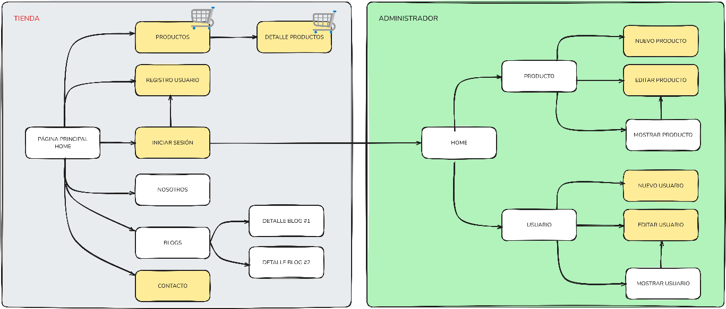

Detalle de los mockups web por cada vista:
Los contenidos presentados en cada mockup son requisitos mínimos y sugerencias para el desarrollo del proyecto.

- Vistas tienda
Esta vista es de manera pública y será la cara visible de la tienda.
Figura 2
Diagrama de flujo de navegación de la tienda, propuesta entrega 1.
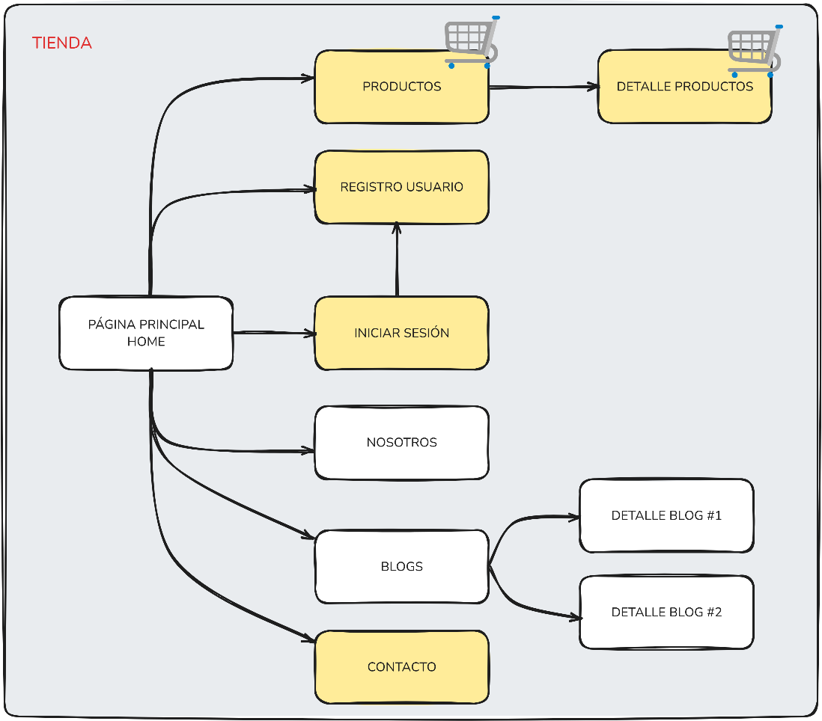
  - Página principal (HOME):
    - Desarrolla una página que se pueda navegar entre las otras páginas.
    - Crea un menú de navegación, incorporando el logo de la tienda y un carrito de compra.
    - Implementa un componente principal donde se muestre la información e imagen de la tienda.
    - Muestra una lista de productos con su imagen, nombre y precio.
    - Añade un footer.
Figura 3
Mockup página principal, propuesta entrega 1.
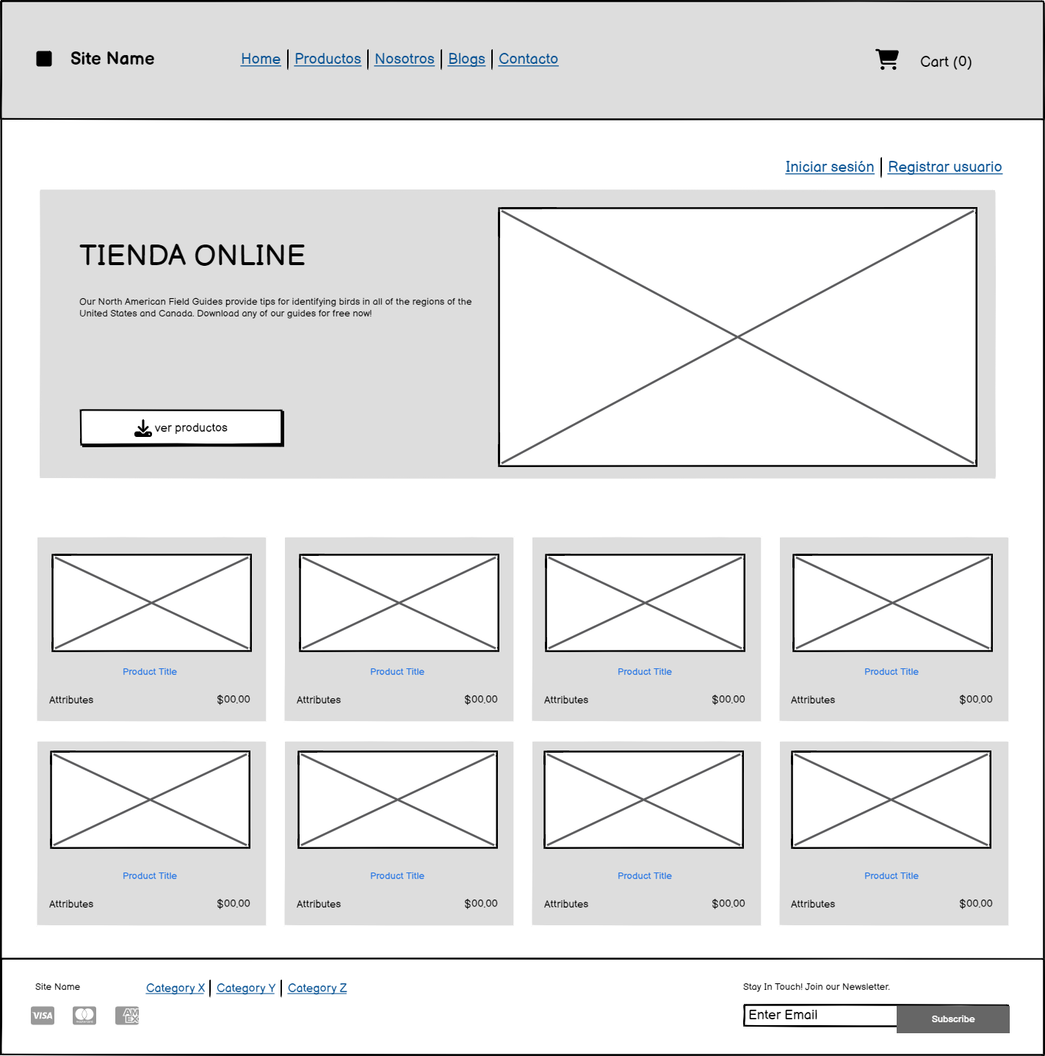

  - Registro de usuario: Diseño de la vista de registro
(La información y reglas de negocios se establecerán en la sección validación de JavaScript).

Figura 4
Mockup registro de usuario, propuesta entrega 1.
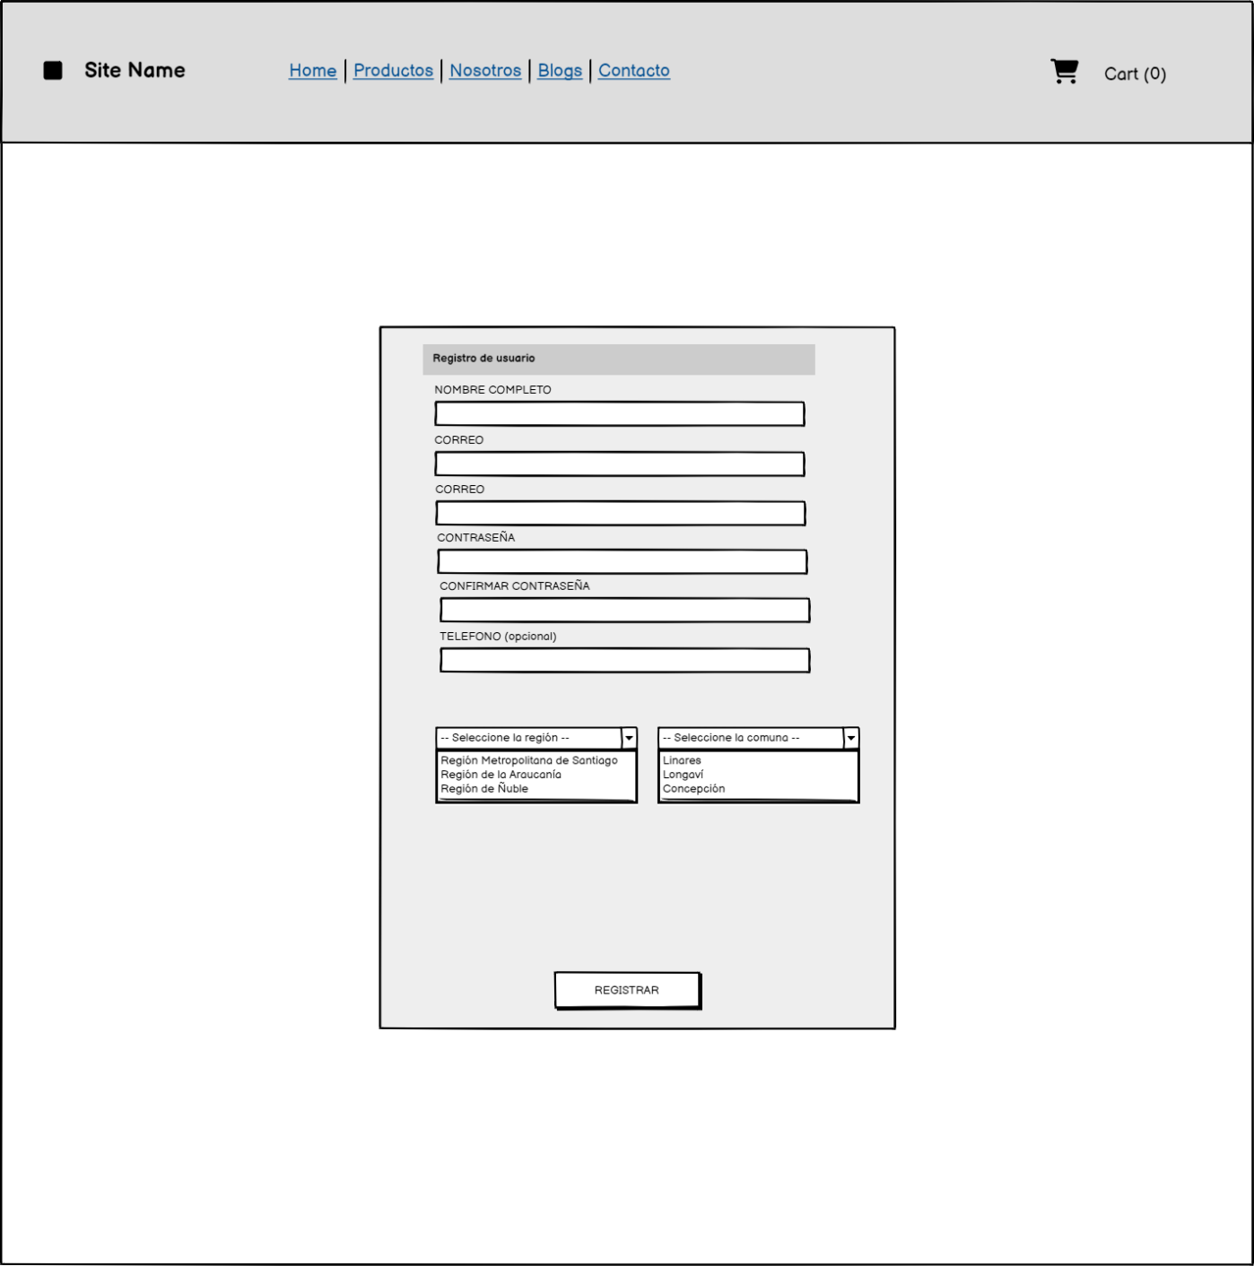

  - Inicio de sesión: Diseño de la vista de ingreso del usuario.
    - Agregar logo de la empresa y nombre.
    - Formulario de inicio de sesión.
(La información y reglas de negocios se establecerán en la sección validación de JavaScript).

Figura 5
Mockup inicio de sesión (login), propuesta entrega 1.
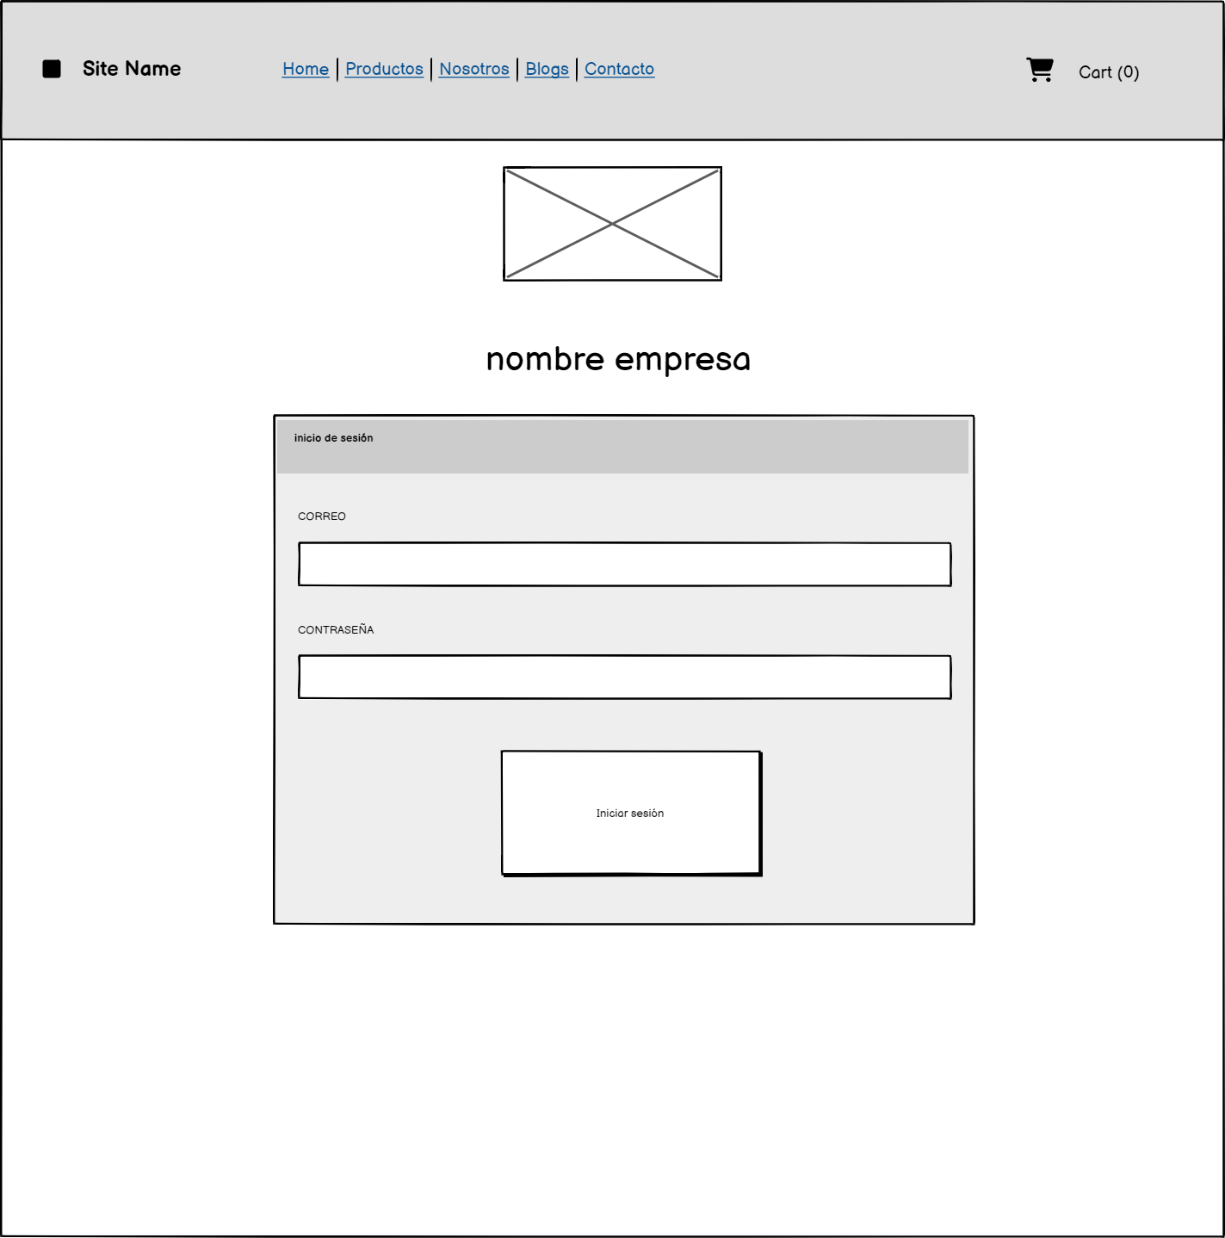

  - Nosotros: Una página web en donde explican de que se trata la empresa, su y los desarrolladores.
  - Blogs: Una vista donde se muestra las noticias referentes a la tienda, como datos curiosos (contenido del componente: Imagen, titulo, descripción corta).
    - Detalle blogs: Crea 2 detalles de blogs relacionados a la tienda
(Contenido del componente: Imagen, título, descripción larga – Libre elección).

Figura 6
Mockup página blogs, propuesta entrega 1.
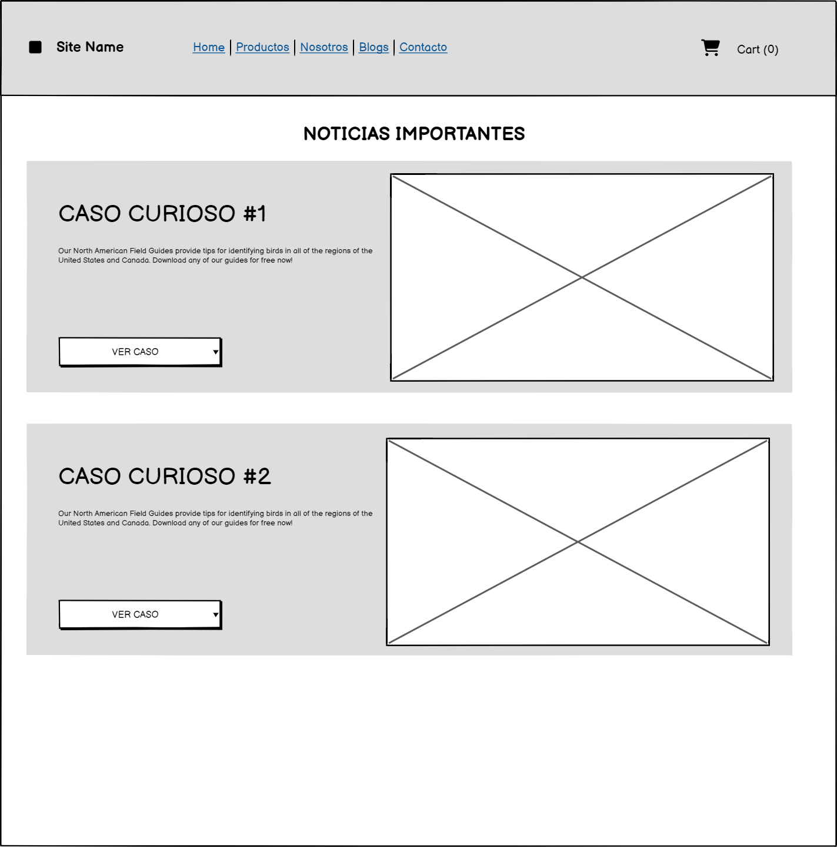
  - Contacto: Vista para que los usuarios puedan enviar mensajes de manera interna.
(La información y reglas de negocios se establecerán en la sección validación de JavaScript).

Figura 7
Mockup página de contacto, propuesta entrega 1.
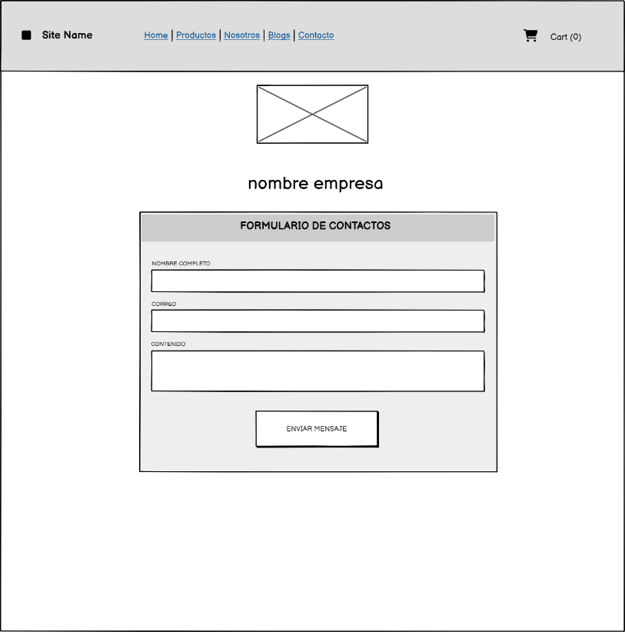

  - Productos: Lista todos los productos en ventas.
    - Desarrollo de vista de productos (imagen, nombre, precio y botón añadir)
    - Hacer clic en el algún producto nos redireccionara al detalle del producto.
    - Esta ventana tiene un carrito que funciona en esta vista de productos y en el destalle del producto.
Figura 8
Mockup página productos, muestra un listado de los productos, propuesta entrega 1.
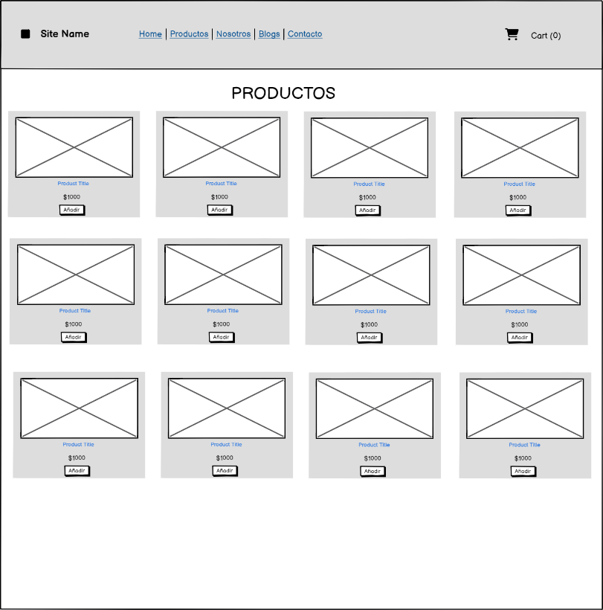

    - Detalle del producto: Detalla el contenido de cada producto y se puede añadir al carrito de compra.
Figura 9
Mockup detalle de un producto, botón para añadir al carrito de compra, propuesta entrega 1.
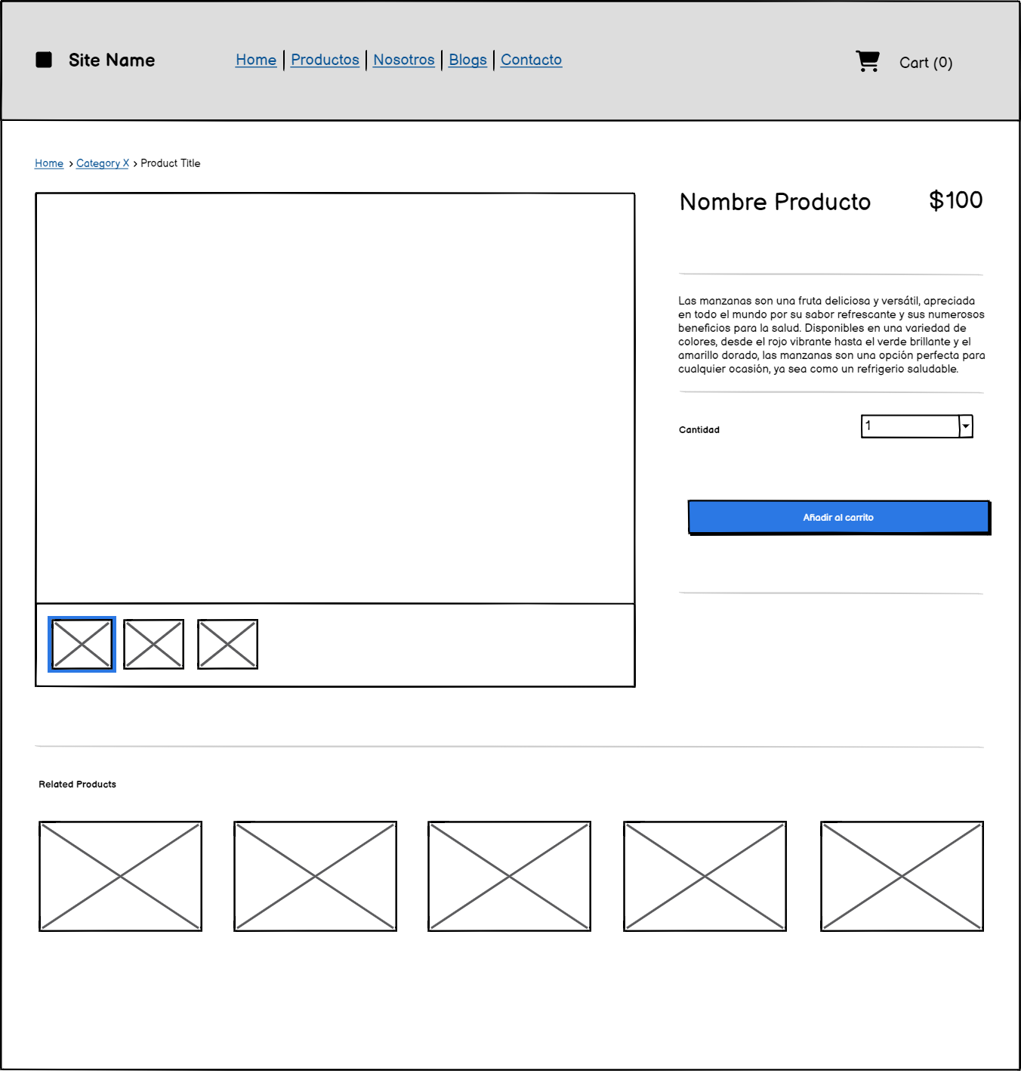

- Vista administrador
Todo sistema web necesita un sistema de gestión para configurar y controlar lo que muestra cada tienda, incluyendo el listado de productos disponibles. Este sistema de gestión permite actualizar, añadir, eliminar y organizar productos, asegurando que la información mostrada a los usuarios sea precisa y esté actualizada. Estas vistas siempre están protegidas mediante un sistema de autentificación y de permisos.
Figura 10
Diagrama de flujo de navegación del administrador, propuesta entrega 1.
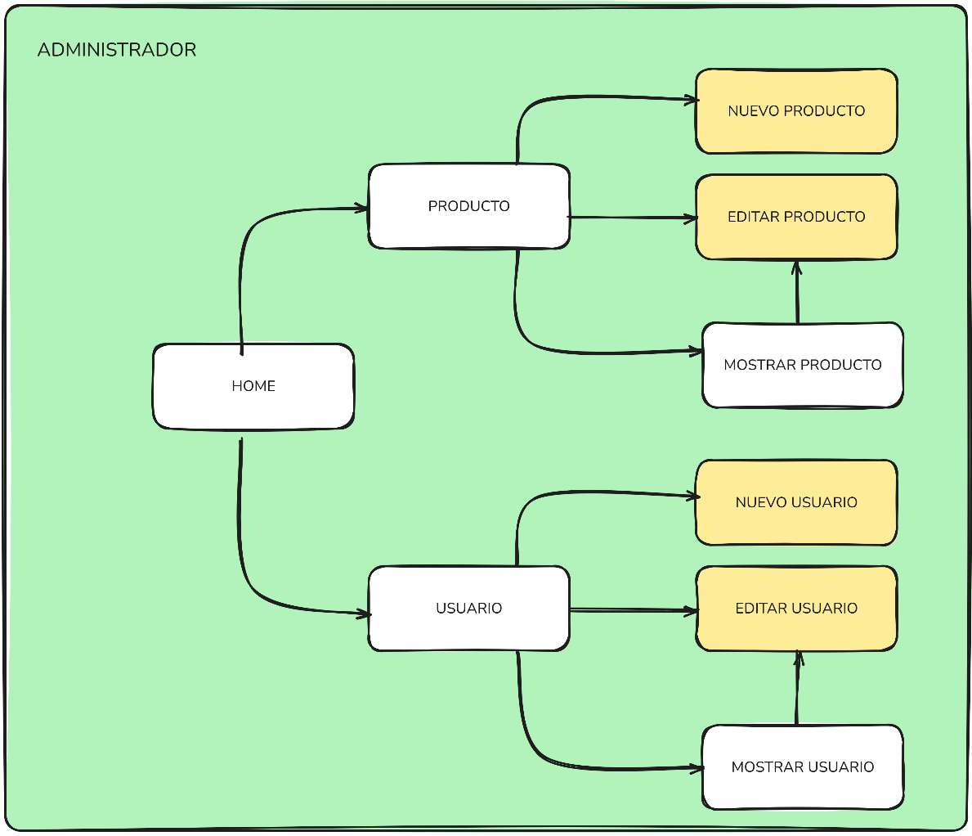

  - Home principal: Vista con menú vertical y contenido al centro.
    - El diseño del administrador es libre, pero debe tener un menú visible.
Figura 11
Mockup página home del administrador, propuesta entrega 1.
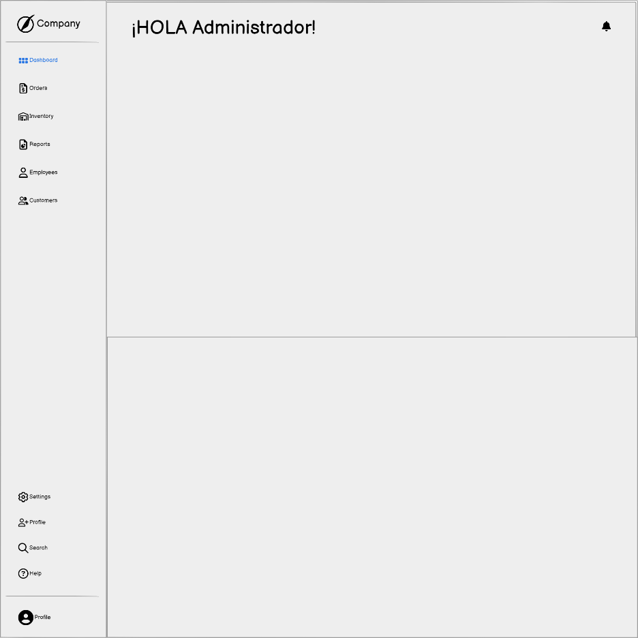
  - Producto o Usuario: Crear un mantenedor para producto y usuario con la siguiente característica.
    - Listado de todos los Productos o Usuarios:

Figura 12
Mockup página listado de usuarios, propuesta entrega 1.
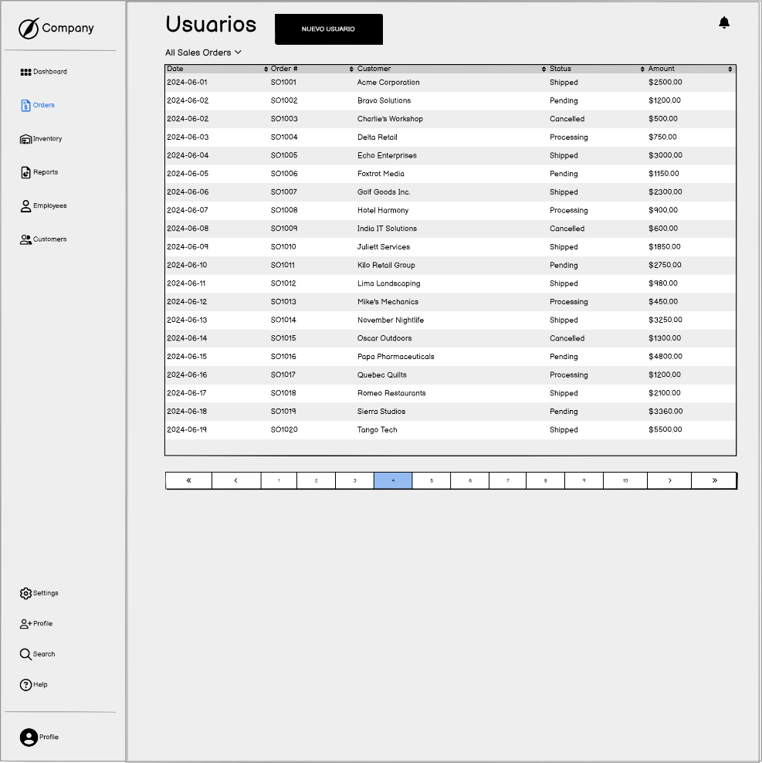
- Crear un nuevo Producto o Usuario:
Figura 13
Mockup página nuevo usuario en el administrador, propuesta entrega 1.
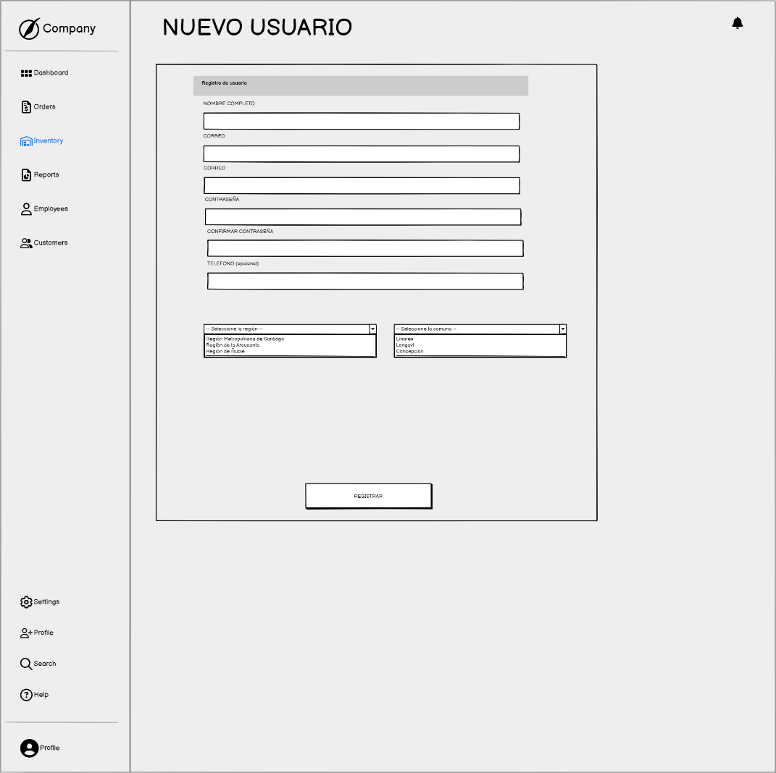
Utilización y validación de JavaScript:
En esta fase del proyecto, se definirán las reglas de negocio en las vistas desarrolladas anteriormente. Las vistas que están marcadas en color amarillo indican los lugares donde se deben implementar validaciones utilizando JavaScript. A continuación, se detallarán las validaciones que se harán al sistema como requerimientos del cliente, se permite la adición de reglas y atributos adicionales según sea necesario. Es importante que el proceso de implementación y las decisiones tomadas se documenten de manera detallada, ya que luego se usarán para crear la base de datos.
Figura 14
Diagrama de flujo de navegación del proyecto, donde se destaca las vistas que tendrán formularios con validación en JavaScript, propuesta entrega 1.
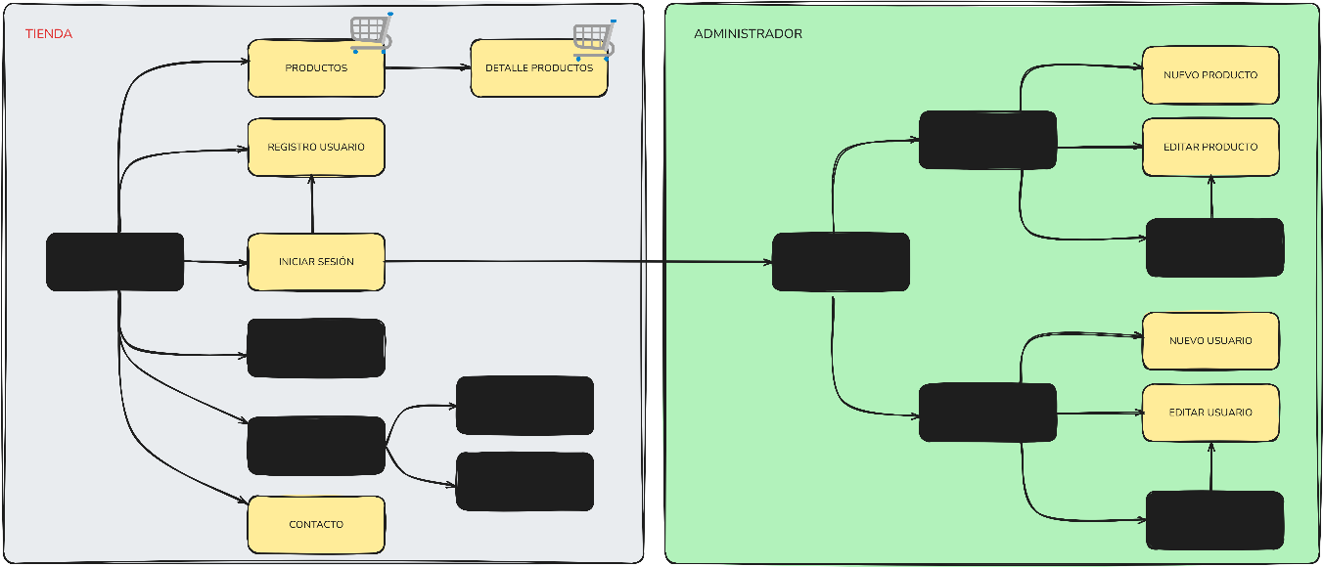
- Vista de la tienda
  - Registro de usuarios:
    - El registro de usuarios es lo mismo que el crear un usuario en el administrador (ver requerimientos vista administrador)
  - Inicio de sesión:
    - Correo:
      - Requerido
      - Max: 100 caracteres
      - Solo correos con @duoc.cl, @profesor.duoc.cl y @gmail.com
    - Contraseña:
      - Requerido
      - Entre 4 a 10 caracteres
  - Contacto:
    - Nombre:
      - Requerido
      - Max: 100 caracteres
    - Correo:
      - Max: 100 caracteres
      - Solo correos con @duoc.cl, @profesor.duoc.cl y @gmail.com
    - Comentario:
      - Requerido
      - Max: 500 caracteres
  - Productos, Detalle del producto (Carrito de compras):
    - Listar productos mediante JavaScript.
      - Crear un arreglo de productos
      - Mostrar los productos del arreglo
    - Carrito de compra: Implementar un carrito de comprar
      - Añadir un producto al carrito de compras
      - Investigar y definir reglas del carrito de compra mediante lógicas
      - Guardar información del carrito en LOCALSTORAGE. (https://developer.mozilla.org/es/docs/Web/API/Window/localStorage)
Figura 15
Mockup página carrito de compras, propuesta entrega 1.
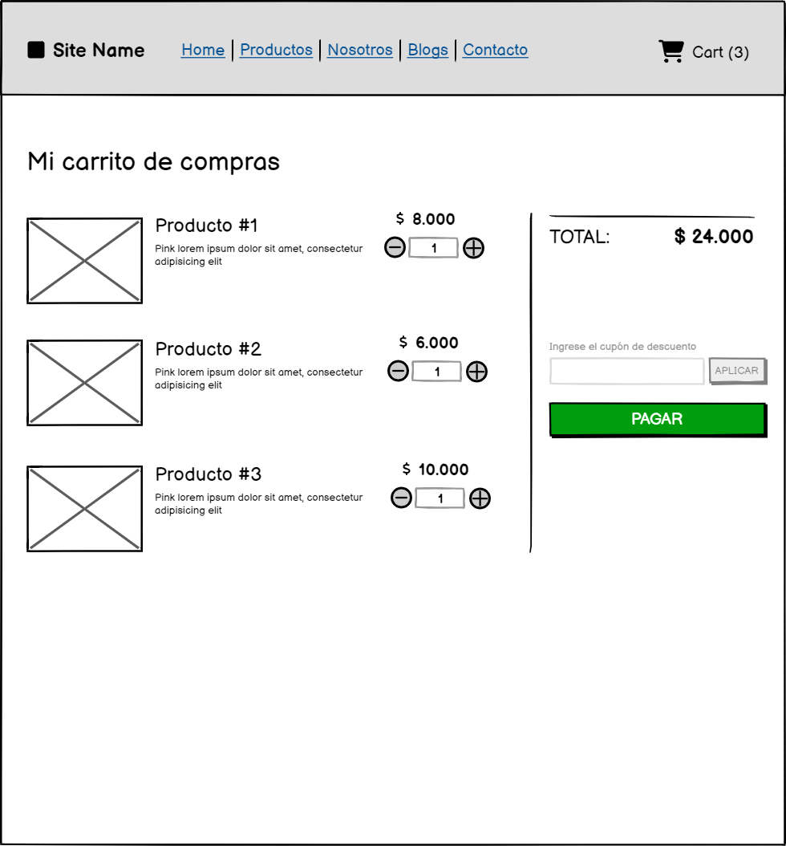
- Vista del administrador
  - Producto
    - Nuevo Producto o Editar producto
      - Código producto:
        - Requerido.
        - Texto
        - Min: 3
        - Max: no tiene limite
      - Nombre:
        - Requerido.
        - Max: 100
      - Descripción:
        - Opcional.
        - Max: 500
      - Precio:
        - Requerido
        - Min: 0 (se considerará un producto FREE)
        - Max: No tiene limitaciones
        - Puede ser números decimales
      - Stock: Cantidad de productos en el inventario
        - Requerido
        - Min: 0
        - Max: No tiene limitaciones
        - Solo números enteros
      - Stock Critico: Mostrar un mensaje de alerta cuando el stock sea igual o inferior.
        - Opcional
        - Min: 0
        - Solo numeros enteros
      - Categorías:
        - Requerido
        - Select que muestra la categoría del producto.
      - Imagen:
        - Opcional
  - Usuario
    - Run:
      - Requerido
      - Validar si el run está correcto
      - Sin puntos ni guion, Ej: 19011022K
      - Min: 7
      - Max: 9
    - Nombre:
      - Requerido
      - Max: 50 caracteres
    - Apellidos:
      - Requerido
      - Max: 100 caracteres
    - Correo:
      - Requerido
      - Max: 100 caracteres
      - Validar Solo correos con @duoc.cl, @profesor.duoc.cl y @gmail.com
    - Fecha Nacimiento:
      - Opcional
    - Tipo de Usuario: (implementar solo para la vista administrativa y ver roles asociados al sistema)
      - Select que muestra el perfil del usuario.
        - Administrador, Cliente y Vendedor.
    - Región y Comuna:
      - Mostrar las regiones que están en un arreglo de JS complementario a este entregable.
      - Al momento de cambiar una región, también cambiaria la búsqueda de las comunas.
    - Dirección:
      - Requerido.
      - Max: 300 caracteres.
Roles asociados al sistema:
- Administrador: tiene acceso total al sistema.
- Vendedor:
  - Puede visualizar la lista de los productos y el detalle.
  - Puede visualizar la lista de órdenes y el detalle.
  - Todos los demás accesos no deben aparecer en la vista del vendedor.
- Cliente: Solo puede acceder a la tienda.

Instrucciones para la entrega I
La entrega de consiste en 2 partes, la primera es la entrega y presentación de la solución de la propuesta y la segunda es la ronda de preguntas abiertas donde cada integrante del grupo deberá responder a preguntas abiertas formuladas por el docente. Estas preguntas evaluarán la comprensión técnica y los cambios realizados en GitHub durante el desarrollo del sitio web.
El equipo deberá definir los requerimientos, herramientas y propuestas del proyecto mediante un documento ERS (este documento se ira trabajando en durante el semestre, por lo que debe estar parcialmente terminado).
Entrega del encargo:
- 🔗 Enlace GitHub público del proyecto frontend.
- 📁 Proyecto frontend comprimido.
- 📘 Documento ERS (propuesta previa. Versión 1)
Presentación del caso:
- Presentación del caso en 15 minutos cada equipo, más 5 minutos para una ronda de preguntas.
- Presentación del desarrollo funcional.
- Ronda de preguntas abiertas.

